ПРОФСОЮЗ РАБОТНИКОВ НАРОДНОГО ОБРАЗОВАНИЯ И НАУКИ РОССИЙСКОЙ ФЕДЕРАЦИИ
(ОБЩЕРОССИЙСКИЙ ПРОФСОЮЗ ОБРАЗОВАНИЯ)
Курская областная организация
Президиум областной организации Профсоюза

ПОСТАНОВЛЕНИЕ
10 сентября 2021 г. | г. Курск | № 12-3

Об автопробеге молодых педагогов ЦФО, посвященном Дню
Учителя и Всемирному Дню действий «За достойный труд!» в 2021 году
Металиченко С.С.

В период с 8 по 10 октября 2021 года по инициативе Московской городской организации профсоюза работников народного образования и науки РФ состоится автопробег молодых педагогов в город Тула, посвященный Дню учителя и Всемирному Дню действий «За достойный труд!»

Президиум обкома профсоюза
П О С Т А Н О В Л Я Е Т:

1. Принять участие в автопробеге, направить делегацию в составе 8 человек в качестве поощрения за активное участие в Молодежной педагогической школе-2021.
2. Молодежному совету (председатель В.В. Гонеева) подготовиться к участию в программе автопробега.
Вед. специалисту обкома Профсоюза Жилиной Е.А. обеспечить подготовку делегации к участию в Автопробеге:
- организовать встречу делегации Белгородской области и координацию движения совместно с Орловской делегацией;
- подготовить для делегации сопроводительные документы, имиджевую и сувенирную продукцию;
- обеспечить информационное сопровождение автопробега.

3. Главному бухгалтеру произвести финансирование делегации на приобретение бензина и продуктов питания в дороге.

4. Контроль за исполнением постановления возложить на зам. председателя обкома Профсоюза Металиченко С.С.

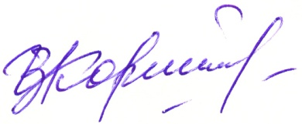
Председатель Курской областной
организации Профсоюза И.В. Корякина

